Приложения (слайды).

1. Участники следственных действий. 2. Осмотр места происшествия (преступления).
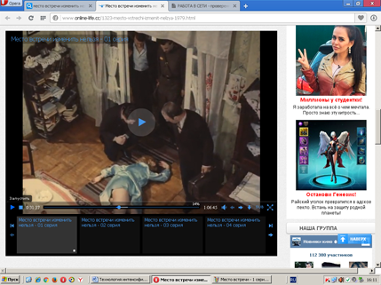
(1 серия)
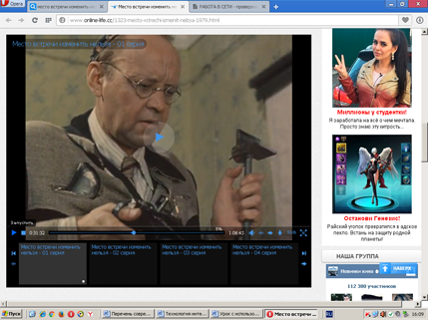

3. Опрос свидетелей. 4. Допрос подозреваемого.
(2 серия)
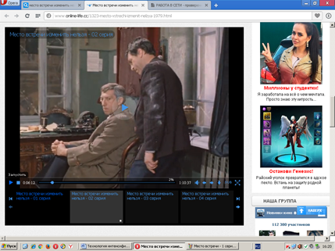
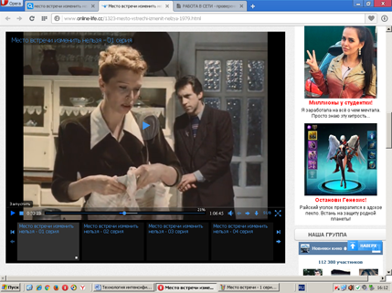

5. Задержание. 6. Очная ставка.
(4 серия)
